1. Проект про Приложение, в котором можно найти фильмы, сериалы, книги

Как пользоваться:

1. Сначала пользователь выбирает что именно ему нужно (Фильмы, Сериалы, Книги)
2. Потом он выбирает фильм в поле где выводятся фильмы и может посмотреть подробную информацию о понравившемся фильме так же можно найти фильм используя поиск

! На изображение немного неверный вывод!

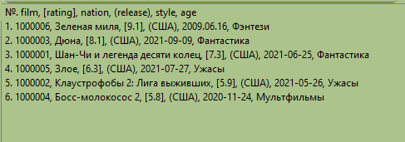

1. Так же пользователь может посмотреть трейлер
2. Пользователь может выбрать как ему вывести фильмы или использовать критерии

